Өзiн-өзi тану сабағының жоспары

Мектеп: Новенький ЖОББМ Мерзiм:
Тақырып: «Адам және жер шары»
Құндылық: сүйіспеншілік
Қасиеттер: мейірімділік, сүйіспеншілік,сыйластық, әдептілік,
Мұғалiм: Кобыланова Г.Е. Сынып 9
Сабақ мақсаты:  Оқушылардың әлем туралы түсініктерін кеңейту.  Міндеттері:  -адамның Жер шары ұрпағы екендігін түсіндіру;  - елін, жерін, әлемді қадірлеу, қастерлеу іскерліктерін дамыту;  -адамзатты сүюге тәрбиелеу; | Ресурстар:(құралдар, мәлiметтер)
Сабақ барысы:  Ұйымдастыру кезеңi.  Оқушылармен амандасып, «Өзін- өзі тану» сабағының ережесін «5-Т» қайталап, сабаққа қатысқандары үшін әр балаға 20 ұпайдан беремін  .Оқушылардың оқу құралдарын «5 затты» тексеріп, ұпайларын түгендейміз.  Тыныштық сәті  Нұрға бөлену  Ыңғайланып отырыңыздар, денелеріңізді түзу ұстаңыздар. Аяқ-қолыңызды айқастырмаңыз. Қолыңызды тізеңізге немесе үстелге қоюға болады. Көздеріңізді жұмуларыңызды өтінемін.  Елестетіп көріңіз: Күн нұры сіздің төбеңізден өтіп, кеудеңізге қарай бойлап барады. Кеудеңіздің орта тұсында гүл түйнегі орналасқан. Гүлдің түйнегі нұрдан баяу ашылып келеді. Балғын және таза әсем гүл сіздің әр ойыңызды, әр сезіміңізді, эмоцияңыз бен тілек-қалауыңызды шайып, жүрегіңіздің қауызын ашты.  Нұр сәулесі сіздің бойыңызға ақырын тарай бастағанын елестетіңіз. Ол біртіндеп күшейе түсуде. Оймен осы нұрды қолдарыңызға түсіріңіз. Сіздің қолдарыңыз нұрға бөленіп, сәуле шашуда. Қолымыз тек жақсы, ізгі істер істейді және баршаға көмектеседі. Нұр аяқтарыңызға тарады. Аяқтарыңыз нұр сәулесін шашуда. Олар сізді тек жақсылық жасау үшін жақсы жерлерге апарады. Олар нұр мен махаббат құралына айналды.  Одан әрі нұр сіздің аузыңызға, тіліңізге тарады. Тіліңіз тек шындықты және жақсы, ізгі сөздер ғана айтады. Нұрды құлақтарыңызға бағыттаңыз, құлақтарыңыз тек жақсы сөз бен әсем әуенді ғана естиді. Нұр көздерімізге де жетті, көзіміз тек жақсыға қарап, бәрінен жақсылықты ғана көреді. Сіздің басыңыз түгелдей нұрға бөленіп, басыңызға тек ізгі, сәулелі ой келеді.  Нұр бірте-бірте қарқын және шұғылана бастайды, сіздің денеңізден шығып, жан-жағыңызға сәуле шашады. Осы нұрды туысқандарыңызға, мұғалімдеріңізге, достарыңызға, таныстарыңызға бағыттаңыз. Нұрды уақытша түсініспей, ренжісіп жүрген адамдарға да бағыттаңыз, олардың да жүрегі нұрға толсын.  Осы нұр бүкіл әлемге: барлық адамдарға, жан-жануарларға, өсімдіктерге, барлық тірі жанға таралсын... Ғаламның барлық түпкір-түпкіріне нұр бағыттаңыз. Ойша айтыңыз: «Мен нұрлымын... Нұр менің ішімде... Мен Нұрмын».  Осындай Нұр, Махаббат және Тыныштық күйінде отыра тұрыңыз...  Енді осы Нұрды жүрегіңізге орналастырыңыз. Нұрға толы бүкіл әлем сіздің жүрегіңізде. Оны осындай әсем қалыпта сақтаңыз.  Жаймен көзіңізді ашуға болады. Рахмет.  Үй тапсырмасын тексеру  Т.Рахымның «Қос ішек» мәтіні  Сұрақтар:  Жер шарында адамдарға бейбіт өмір сүру үшін не қажет деп ойлайсыз?  Бейбітшілік, ынтымақ, бірлік ұғымдарына қандай сипаттама бересіз? | Сабақ барысын талдау
Дәйексөз.
«Жер шарын мекендеген бүкіл халық,
Туған ел дәстүрінен қуат алып...».
Н.Баймұхамедов
-Дәйексөздің мағынасын қалай түсінесіңдер?
Әңгiмелеу (мұғалімнің сыйы)

Жер ана туралы мысал
Ертеде Жер кіршіксіз таза болған. Ол пәктігін өзін сеніп тапсыратын өмірлік жан жарын күтумен болған келіндей сақтаған. Ол шексіз мейірімді әрі жайдары еді. Ол жануарлар әлемінің үйірлері, табындары мен отарларына пана болды, оларға азық берді, ал олар Жердің көркемдігі мен тазалығын сақтап, оған ұқыпты қарады
.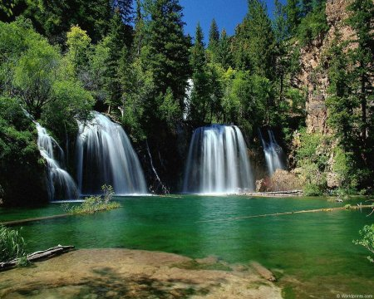
Күндердің бір күнінде Тәңірадам пайда болды. Ол құдіретті, зор, әрі сымбатты болды. Ол күлгенде, онымен бірге күн де күлетін, ол қамыққанда онымен бірге ай да қайғыға бататын, ол ән айтқанда оған аспан мен жел қосылып ән шырқайтын, сондықтан Жер оған ғашық болды. Ол да Жерге ғашық болды, оның ұлылығы мен кеңдігіне, мейірімділігі мен көркемдігіне, асқақтығы мен тазалығына ғашық болды.
Уақыт өте келе олар балалы болды. Сәбилер өсіп, айбаттанып, өздеріні нәресте сүйді, бірақ әрбір жаңа ұрпақ оларға өмір сыйлаған ұлы махабаттан алыстай берді.
Жер ана олар үшін өмір сүрудің, байлықтың қайнар көзіне айналды, олар оның кім екенін де ұмытты, ал Тәңірадам олар үшін бірі сеніп, бірі сенбейтін аңызға айналды.
Олар өздерінің қажеттіліктері үшін жер жыртып, тырмалап, егін егіп, оны жинап, арттарынан шіріп, Жердің бастапқы тазалығын құртатын көп мөлшердегі қалдықтар тастады. Тамақ іздеп, олар Жердің мәпелеп өсірген жануарларын аяусыз жайратты. Содан соң, алтын және басқа да қазба байлықтарды іздеп Жер ананың денесін ойып, үлкен шұңқырлар қазып, шөл мен шөлейттерді қалдырды. Бірақ бұл да аз болды, олар жарылыстар жасап, өздері сияқтылардың көздерін құрту үшін қуатты қаруларды сынақтан өткізіп, ол қаруларды бір-бірімен соғыстарда қолданды.
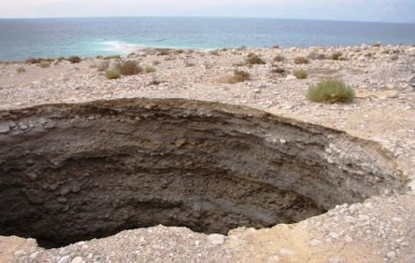

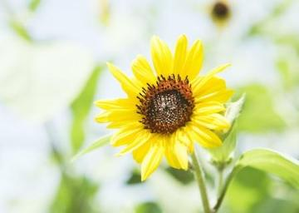
Ал Жер ана осының бәріне шыдады, ол адамдар бір күні естерін жияды деп, өзінің оларға өмір сыйлағанын, олар ұлы махаббаттың перзенттері екенін еске түсіреді деп, адамдар оған сүйікті, таза болуға құқық береді деп сенді, өзіне кінәсіз өлтірілгендерді жерлеуді тоқтатады деп, бір кезде өзін сеніп тапсырған Тәңірадамның лайықты ұл-қыздары болады деп үміттенді, күтті.
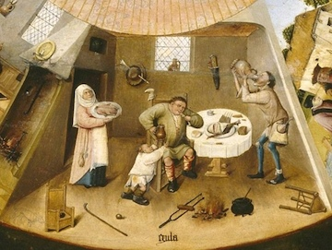
Осыдан кейін, ол өзін адамдардың естеріне саламын деп шешіп, барлық төзімнің шегі барын ескертіп, өз күшін көрсетті. Бірақ өзара соғыстарға белшесінен батқан, алтынның зыңылынан керең болған, сараңдықтан көздерін қараңғы басқан адамдар күнәлары шамадан тыс шыққанға дейін байлық пен ойнастықтың елігіне алданып, надандықтың шырқау шыңына жетіп, адамдықтың биігінен төмендеп, әрі қарай өмір сүре берді.
Сонда мәнсіз өктемдіктен шаршаған Жер ана бойынан барлық қаһарын шығарып, үлкен толқынымен өзін қорлық пен зәбірден шайып, шегі жоқ азап пен ойнастықтан, адам болуды қойғандардың өшпенділіктері мен ызаларынан тазартты, ал Тәңірадам адамдардан сырт айналып, жай Тәңір болды.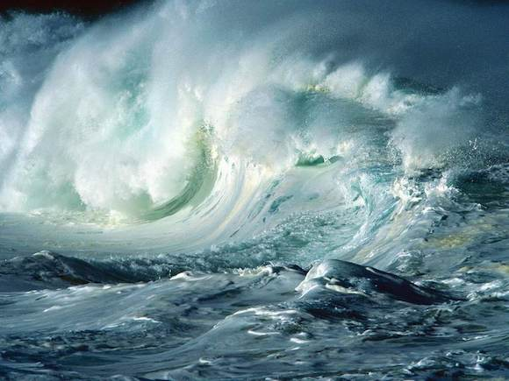
Егер адамзат Жерге қайырымды болып, нағыз сүйіспешілігін көрсете алмаса, ал Тәңірадамға адамға деген шынайы сенімін қайтара алмаса, Жер ана мен Тәңірадамның махаббат дастаны, адамзат өркениетінің пайда болуы мен қалыптасу тарихы осылайша өкінішті аяқталу мүмкін. 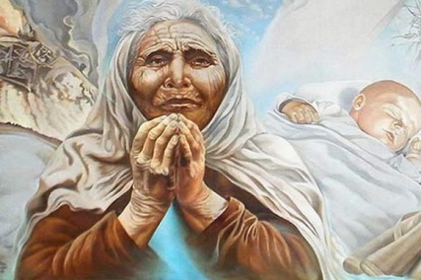
Шығармашылық жұмыс
«Менің Отаным - Қазақстан» тақырыбында шығарма жазу
Топпен ән айту.
Жерім менің
Сөзі: Н.Назарбаев
Әні: Б.Тілеуханов
Байлығы қазағымның кең даласы,
Ырыстың ұясындай сай даласы.
Туған жер қасиетіңнен айналайын,
Таусылмас ұрпағымның қазынасы.
Қайырмасы:
О-о-о, Жерім менің,
Бабадан қалған кең дала.
Анам сенсің, мен балаң,
Арым сенсің аялар,
Беу, кең далам,
Аманатым, қорғаным.
Жетісу жер жаннаты ғажабың – ай,
Думаның, Сарыарқам бар базарыңдай.
Арасы өр Алтай мен Атыраудың,
Жаратқан бұйырыпты қазағым – ай.
Үй тапсырмасы.
Т.Рахымның «Жер – біздің ортақ үйіміз» мәтінін оқу
Соңғы тыныштық сәтi.
Баяу әуен қойылады. Оқушылар денесін, басын тік ұстап, көзін жұмып отырады.
Мұғалім жәй дауыспен:
- Әрқайсымыз оң қолымызбен жүрегімізді ұстап көрейік. Өз жүрегіміздің жылылығын сезініп, жүрек жылуымызды адамдарға, айналамызға жеткізу үшін іштей оларға жақсы тілектер тілейік. Жақсы ой ойлайық, жақсы сөз сөйлейік, жақсы іс жасайық! Бүгінгі сабақтан алған әсерлеріңізді жүректеріңізге түйіп алыңыздар. Рахмет! Көздеріңді ашуға болады.

